Progetto modulo 1

configurazione ip
kali
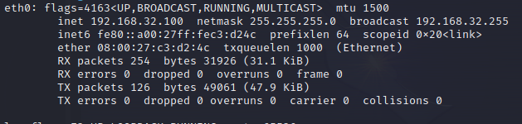
windows 7
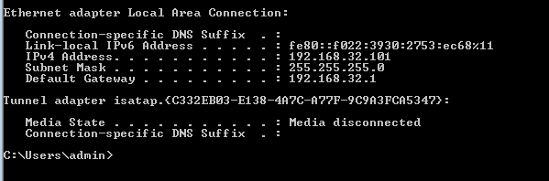
configurazione dns attraverso windows file host as administrator
c:\Windows\System32\Drivers\etc\hosts

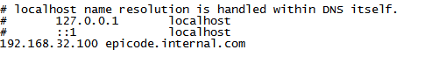

analisi con wireshark

http:

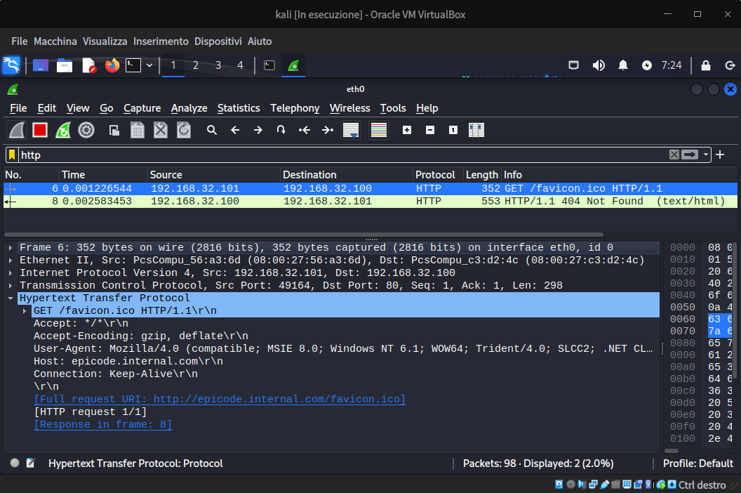
https:
come si puo notare vengono scambiati un gran numero di pachetti rispetto all’http
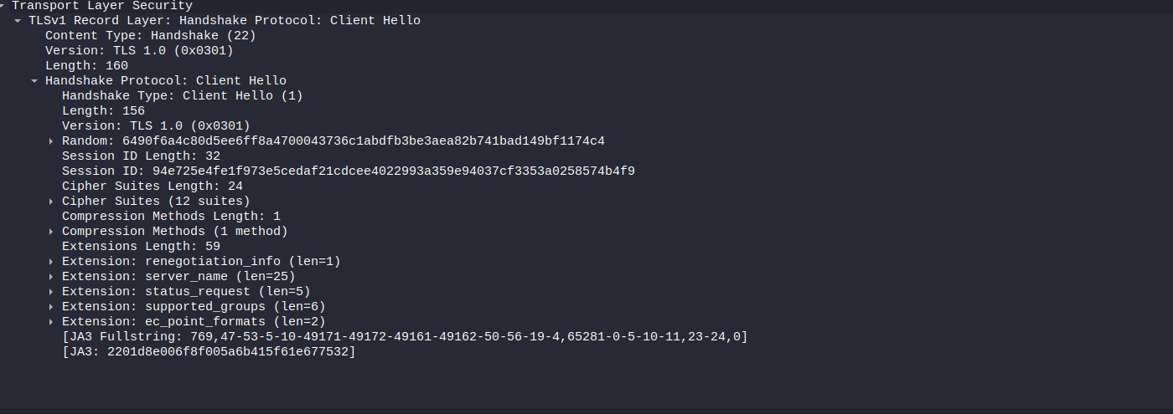
per quanto riguarda i dettagli non si possono vere i campi del protocollo http a meno che vengano decriptati appunto per l’effetto del tls

connessione browser attraverso dns

http
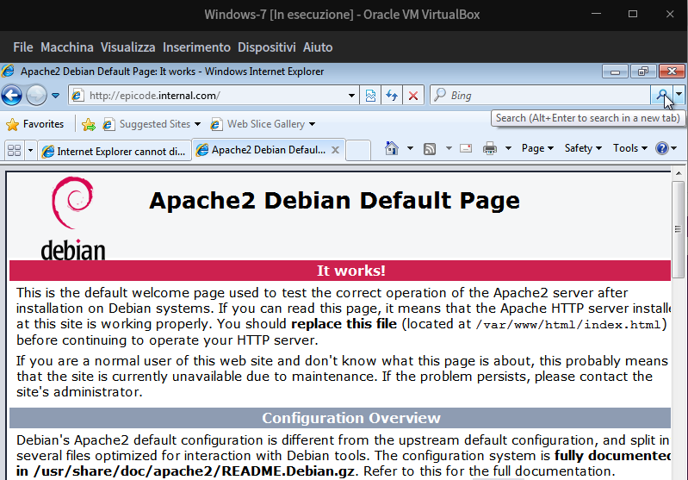
https

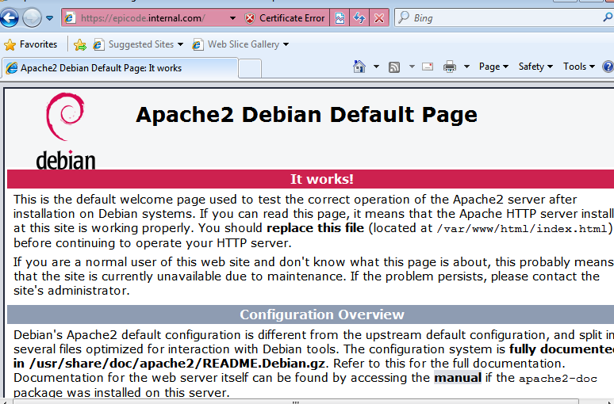

la chiave privata e stata creata con openssl

dopo il quale si sono aggiunte le direttive nel file 000-default.conf
s nella cartella etc/apache2/site-enabled

